Травна система людини
Матеріал до уроків ( 8 клас)
Створила вчитель біології Побузького ліцею
Вовк М. Є.

https://ua.mozaweb.com/uk/Microcurriculum/view?azon=dl_14
https://ua.mozaweb.com/uk/Extra-Video-Zdorove_harchuvannya-251357

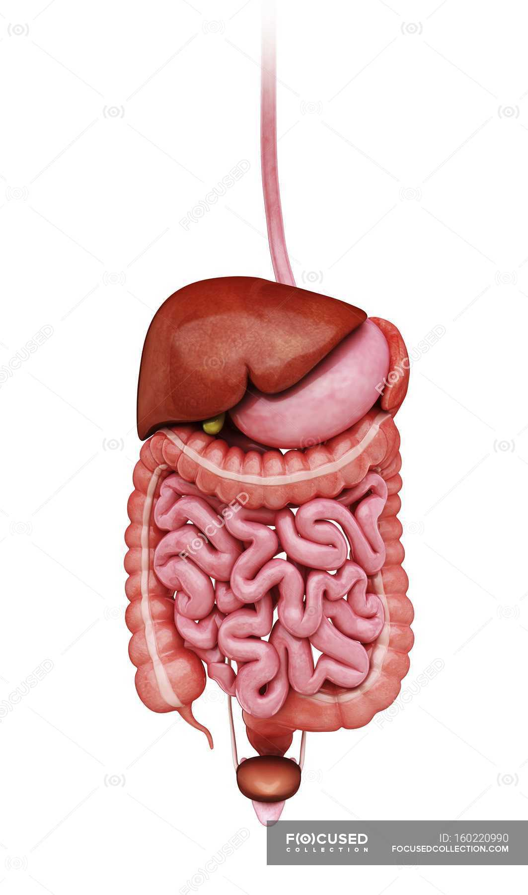
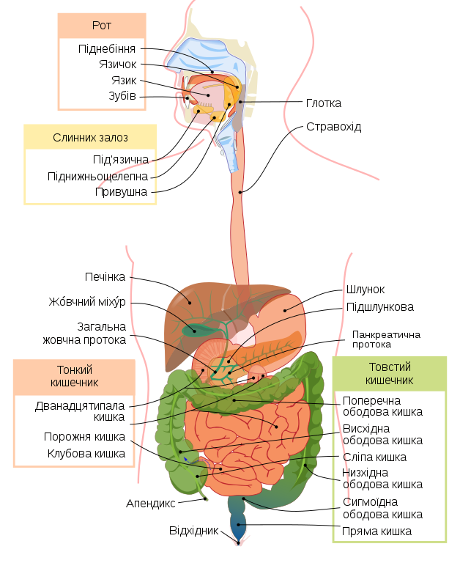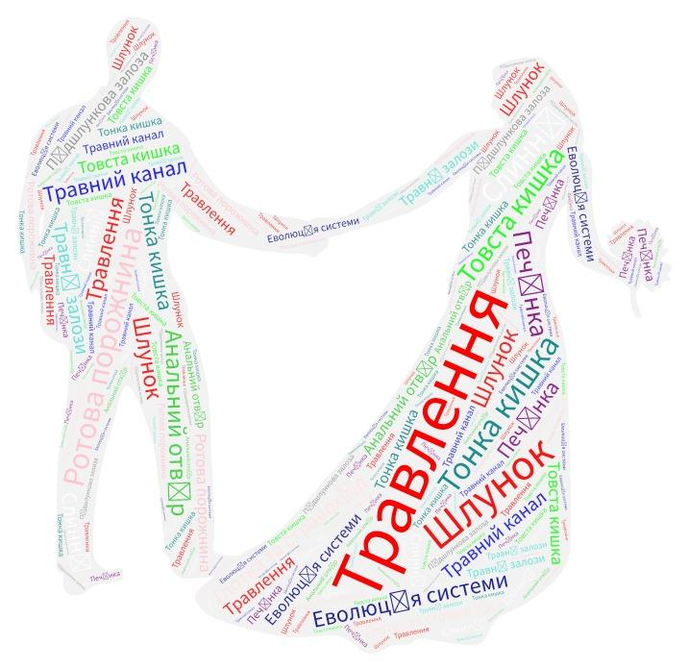

https://wordart.com/t62sdskq2qi6/word-art%2015

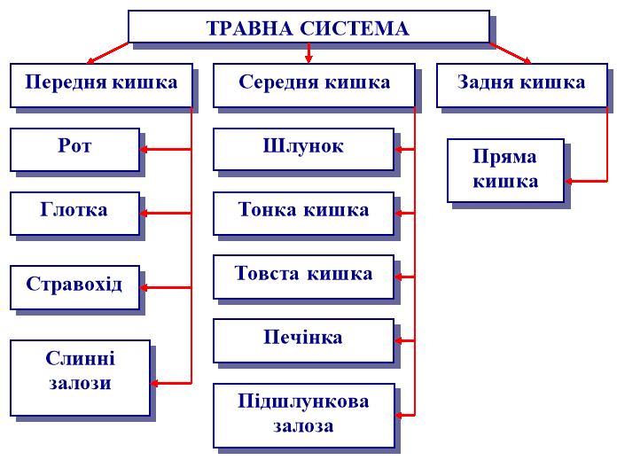
До органів травлення людини належать травний канал і травні залози

Травний канал складається з ротової порожнини, глотки, стравоходу шлунка, тонкого та товстого кишечника. Останній закінчується прямою кишкою і анальним отвором.

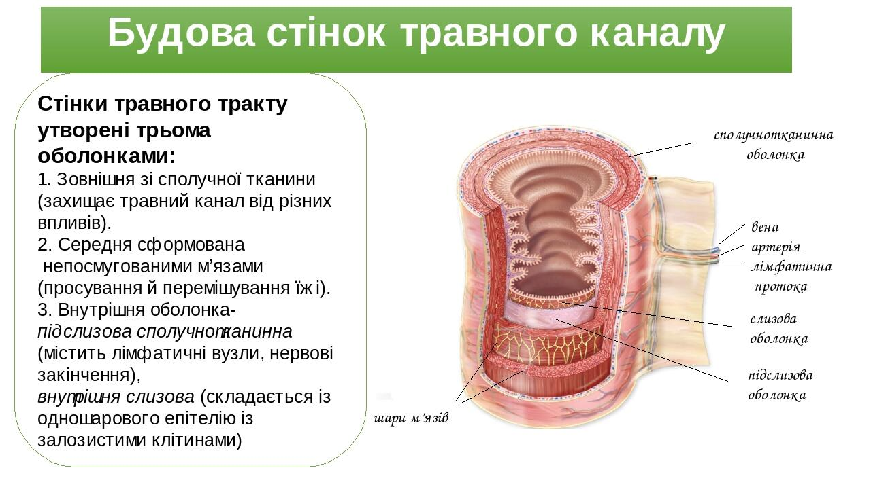
Стінка травного каналу на всьому протязі має три шари: внутрішній - слизова оболонка, середній - м'язова оболонка і зовнішній - серозна оболонка. Характеристики оболонок мають свої специфічні особливості в різних відділах травного тракту, відповідні процесам травлення в цих відділах.
Слизова оболонка виконує функцію травлення і всмоктування і складається з власного шару, власної та м'язової пластинок. Ротова порожнина, глотка, стравохід покриті багатошаровим плоским епітелієм. Шлунок, кишечник мають одношаровий циліндричний епітелій, їх слизова оболонка включає клітини, що виділяють ферменти і слиз. Під слизовою оболонкою знаходиться шар сполучної тканини - підслизовий шар, який з'єднує слизову оболонку з лежить назовні м'язової оболонкою.
М'язова оболонка на більшій частині травного каналу складається з гладких м'язів з внутрішнім шаром кругових м'язових волокон і зовнішнім шаром поздовжніх м'язових волокон. У стінці глотки і верхньої частини стравоходу, в товщі язика і м'якого піднебіння знаходиться поперечнополосата м'язова тканина. Скорочення м'язової оболонки забезпечують перистальтику - пересування їжі по відділах травного тракту. Всі рухи кишечника (перистальтика) регулюються вегетативною нервовою системою, головним чином її ВНУТРІШНЬОКИШКОВОГО відділом, званим іноді "кишковим мозком".
Серозна оболонка покриває органи травлення, складається з сполучної тканини, блискуча, білуватого кольору, зволожена серозною рідиною і забезпечує захист органів травного тракту і їх ковзання, пов'язане зі змінами положення тіла і перистальтикою.
Функції органів травлення
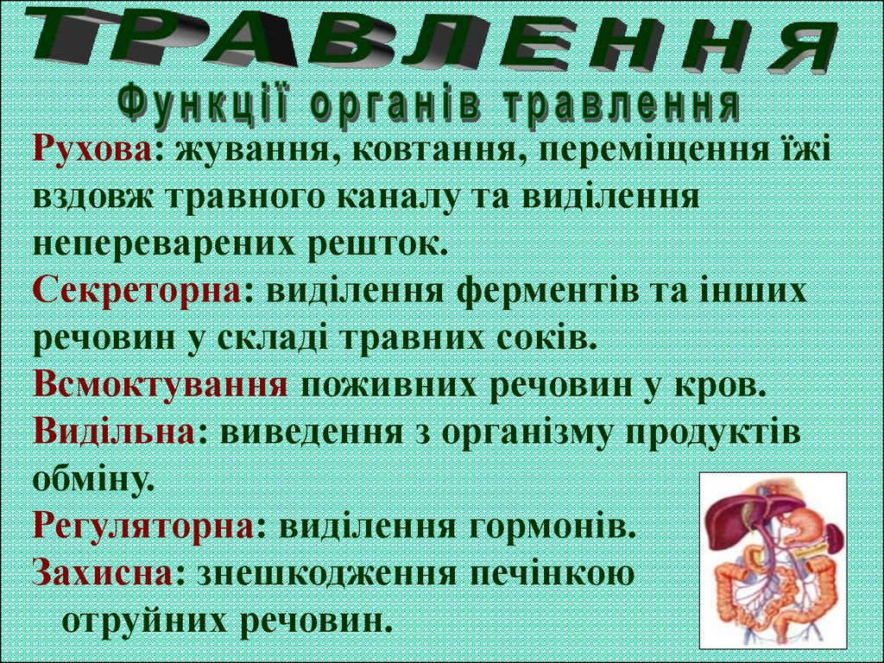
Процес травлення починається в ротовій порожнині.
https://ua.mozaweb.com/uk/Extra-3D_sceni-Rotova_porozhnina_glotka_ta_stravohid-307281

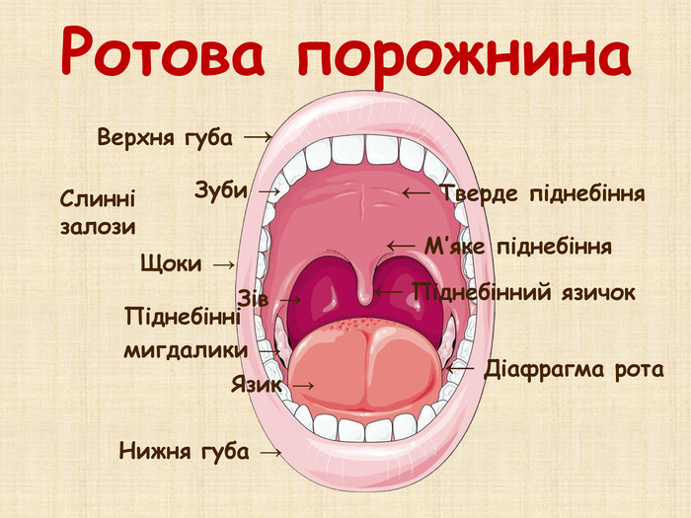
https://ua.mozaweb.com/uk/Extra-3D_sceni-Vidi_zubnih_sistem_ssavciv-148092

https://ua.mozaweb.com/uk/Microcurriculum/view?azon=dl_29
https://ua.mozaweb.com/uk/Microcurriculum/view?azon=dl_30

https://ua.mozaweb.com/uk/Extra-3D_sceni-Zubi_lyudini-4029

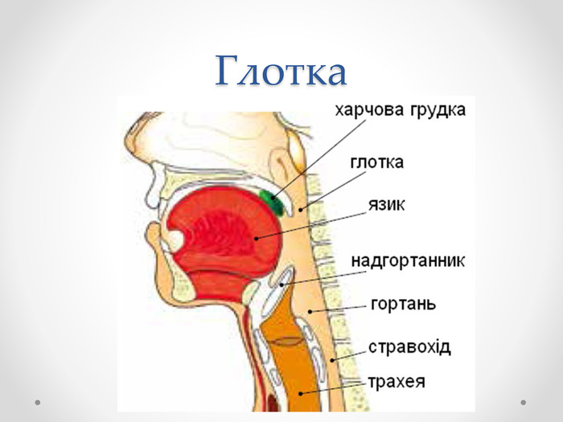
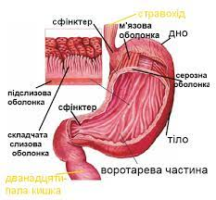
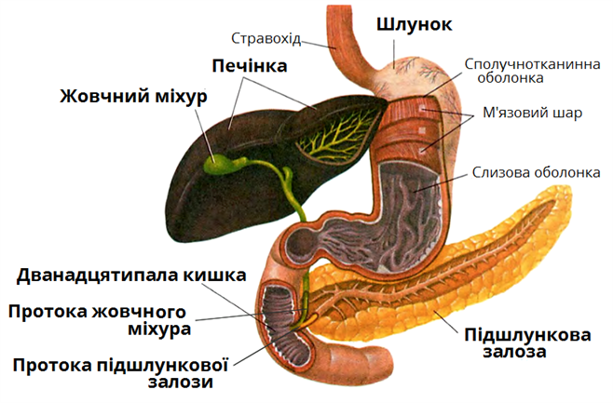

https://ua.mozaweb.com/uk/Microcurriculum/view?azon=dl_280
https://ua.mozaweb.com/uk/Extra-3D_sceni-Zalozi_spolucheni_z_dvanadcyatipaloyu_kishkoyu-12013
https://ua.mozaweb.com/uk/Extra-3D_sceni-Budova_tonkoyi_kishki-139735

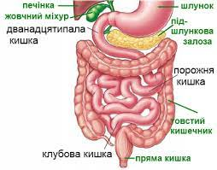
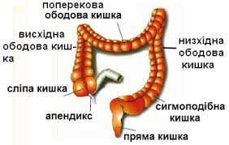
https://ua.mozaweb.com/uk/Extra-3D_sceni-Budova_tovstogo_kishechnika_lyudini-180795
https://ua.mozaweb.com/uk/Extra-3D_sceni-Apendicit-209657

Травні залози
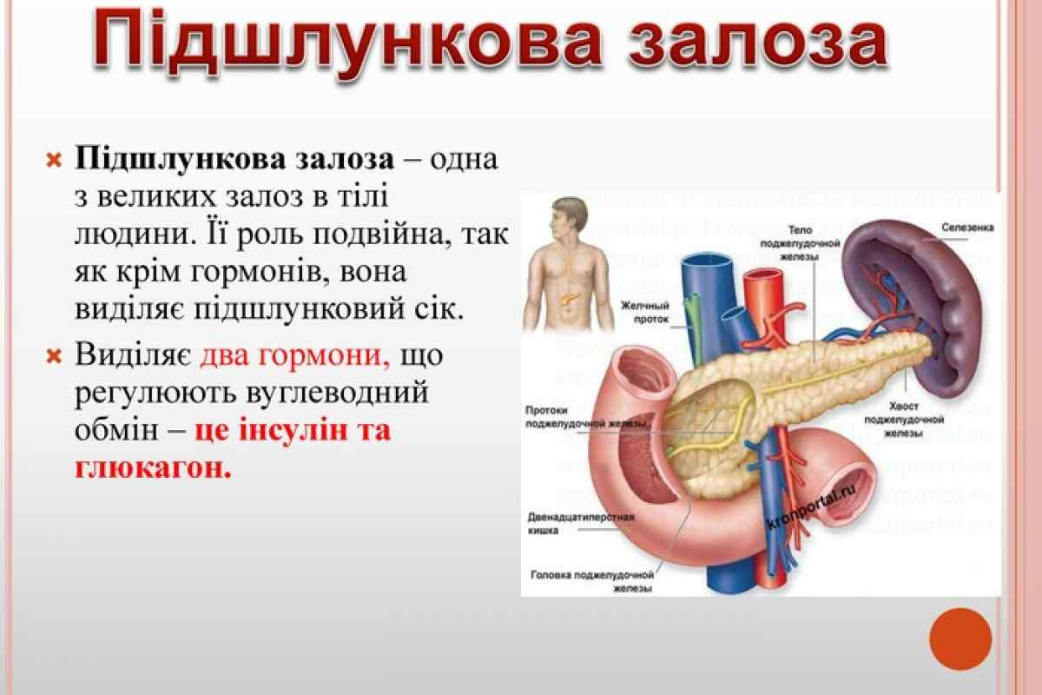

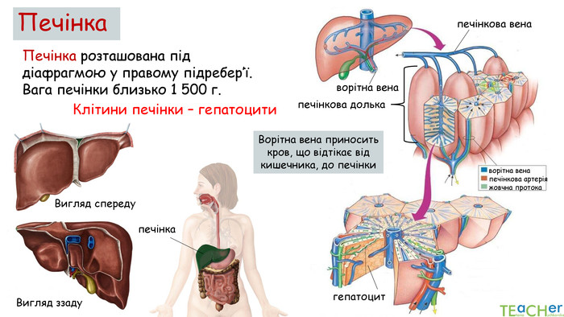

https://ua.mozaweb.com/uk/Extra-3D_sceni-Yaka_yizha_povinna_buti_u_vas_na_tarilci-304067

http://linoit.com/users/mvovk20171511/canvases/%D0%A2%D1%80%D0%B0%D0%B2%D0%BD%D0%B0%20%D1%81%D0%B8%D1%81%D1%82%D0%B5%D0%BC%D0%B0%20%D0%BB%D1%8E%D0%B4%D0%B8%D0%BD%D0%B8

